软 件 学 院
综合训练项目报告书

课程名称 离散数学及应用
项目名称 集合与关系
专业班级 软件十班
组 别 第二组
姓 名 王子瑞， 杨蒙蒙， 庞磊，
李逸飞， 吴磊， 古楚楚
任课教师 王珊珊

目 录

1 设计时间 3
2 设计任务 3
3 设计内容 3
3.1问题分析 3
3.2程序设计 4
3.3测试与分析 6
3.4 代码 12
4 总结与展望 27
参考文献 28
成员分工 29
成绩评定 29

1 设计时间
2017/04/08

2 设计任务
- 关系的存储及基本运算(交，并，差）
- 笛卡尔乘积运算
- 关系复合，逆关系
- 关系闭包（自反，对称，传递）
- 等价关系判断，求出等价类及其元素
- 偏序关系判断

3 设计内容
用C语言程序来实现对集合的关系的判断和运算，运用了数组，循环运算和函数等知识。
3.1问题分析
（1）.程序所能达到的功能：
1、关系的存储及基本运算(交，并，差）
2、笛卡尔乘积运算
3、关系复合，逆关系
4、关系闭包（自反，对称，传递）
5、等价关系判断，求出等价类及其元素
6、偏序关系判断
（2）功能模块图：
整项任务，各种功能，由七个程序完成，每个程序有自己的功能：

关系的存储及基本运算(交，并，差）

笛卡尔乘积运算

关系复合

逆关系

关系闭包（自反，对称，传递）

等价关系判断，求出等价类及其元素

偏序关系判断

3.2程序设计
各程序数据的定义及运用的函数：
1、关系的存储及基本运算(交，并，差）
#include<stdio.h>
#define M 10
#define N 10
int i,j,c[M][N],m,n,d[M][N];
char a[M],b[N];
2、笛卡尔乘积运算
#include<stdio.h>
#define M 10
#define N 10
int i,j,m,n;
char a[M],b[N];
3、关系复合
#include<stdio.h>
#define M 10
int a[M]={0},b[M]={0},c[M]={0},d[M]={0};
int i,j,m,n;
4、关系闭包（自反，对称，传递）
#include<stdio.h>
#define M 10
void zfx(int zf[][M],int row,int cols);
void dcx(int dc[][M],int row,int cols);
void cdx(int cd[][M],int row,int cols);
5、等价关系判断，求出等价类及其元素
#include "stdio.h"
#define M 10
int zfx(int a[][M],int n);
int dcx(int a[][M],int n);
int cdx(int a[][M],int n);
6、偏序关系判断
#include "stdio.h"
#define M 10
int zfx(int a[][M],int n);
int fdcx(int a[][M],int n);
int cdx(int a[][M],int n);
7、逆关系
#include<stdio.h>
#define M 10
#define N 10
int i,j,m,n,c[M][N];
char a[M],b[N];

3.3测试与分析
3.3.1测试

1、关系的存储及基本运算(交，并，差）
输入数据为数字
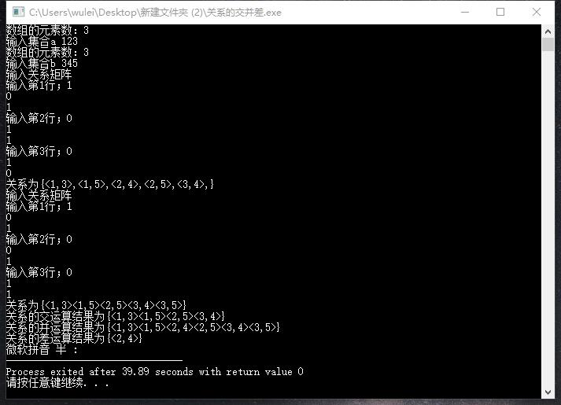

2、笛卡尔乘积运算
输入数据为数字
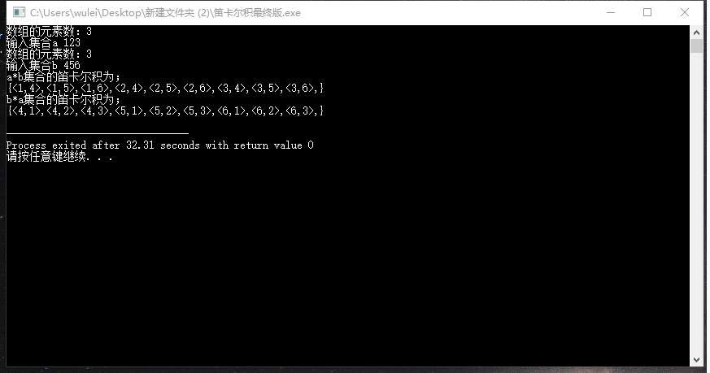

输入数据为字符
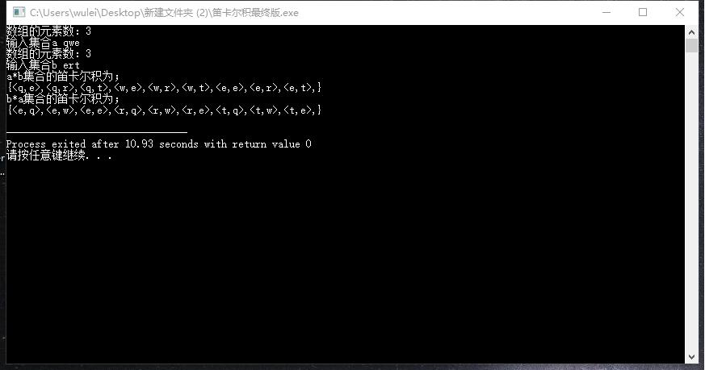
3、关系复合
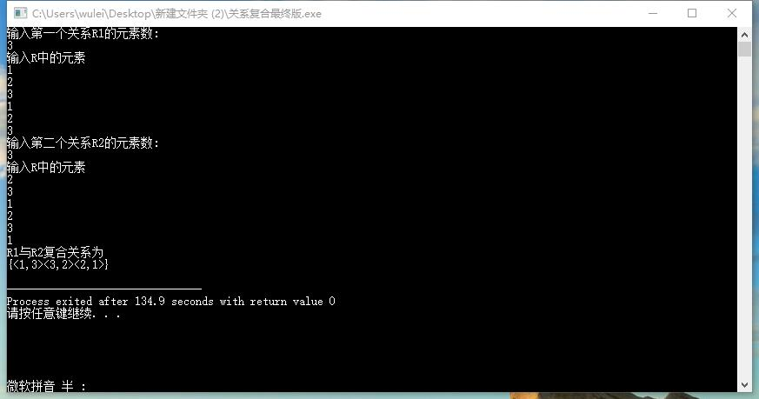

4、关系闭包（自反，对称，传递）
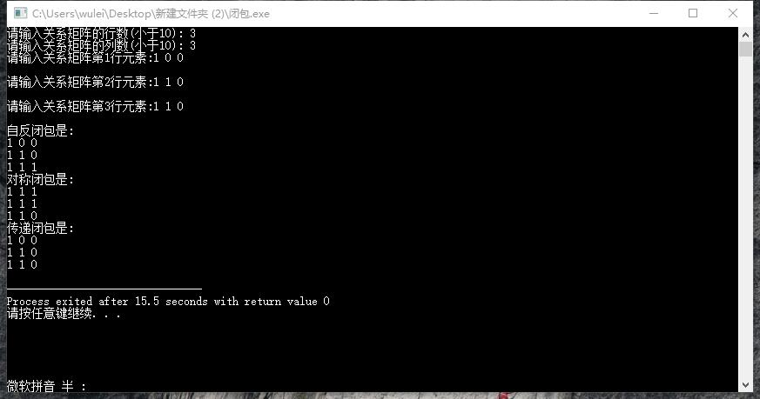

5、等价关系判断，求出等价类及其元素
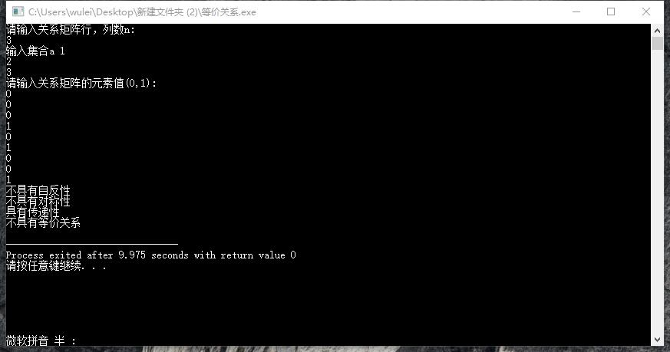

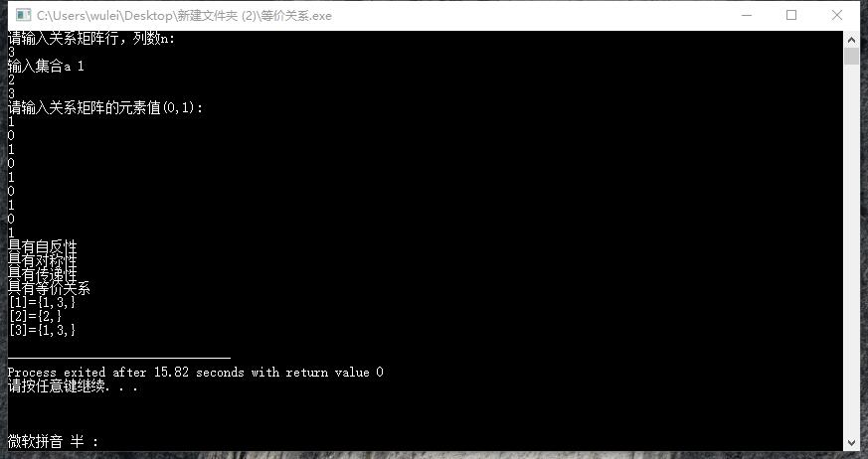

6、偏序关系判断
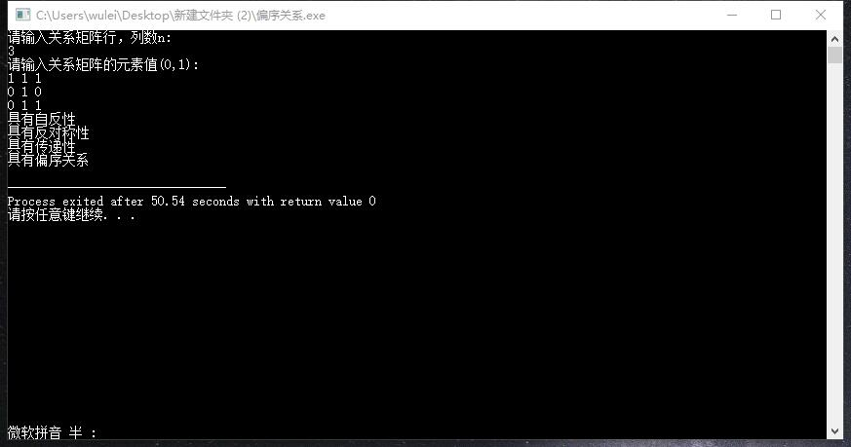

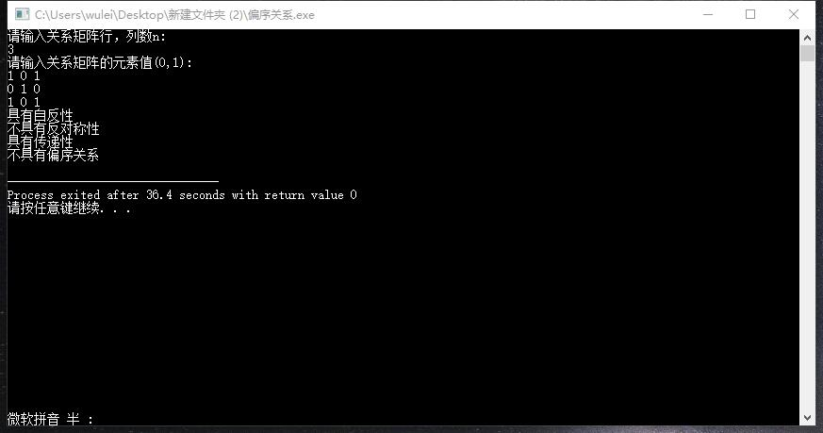

7、逆关系
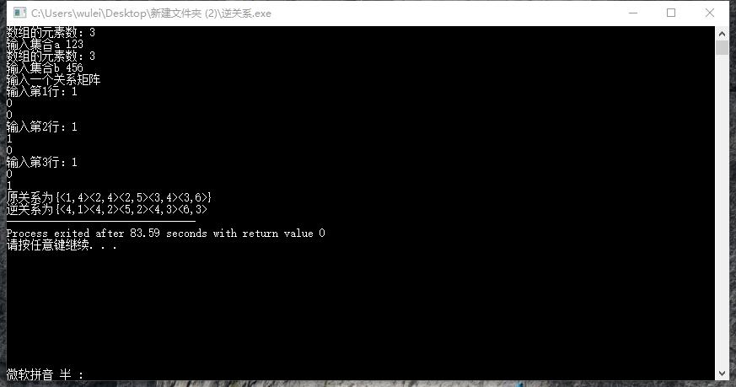

3.3.2分析
偏序关系和等价关系判断比较困难，尤其是等价类及其元素，，一直在考虑用输入关系矩阵还是输入关系，最后经过一次次的实验，还是决定用关系矩阵判断。有写程序因为用字符型数据错误频出只能用数字。

3.4 代码
1、关系的存储及基本运算(交，并，差）
#include<stdio.h>
#define M 10
#define N 10
int main()
{
int i,j,c[M][N],m,n,d[M][N];
char a[M],b[N];
printf("数组的元素数：");
scanf("%d",&m) ;
getchar();//吸收键入数字后的回车键，防止对后面的字符产生影响//1
printf("输入集合a ") ;
for(i=0;i<m;i++)
scanf("%c",&a[i]);
getchar();//同上
printf("数组的元素数：");
scanf("%d",&n) ;
getchar();//同上
printf("输入集合b ") ;
for(j=0;j<n;j++)
scanf("%c",&b[j]);
getchar();//同上
printf("输入关系矩阵\n");
for(i=0;i<m;i++)
{
printf("输入第%d行；",i+1);
for(j=0;j<n;j++)
scanf("%d",&c[i][j]);
}
printf("关系为");
printf("{");
for(i=0;i<m;i++)
for(j=0;j<n;j++)
if(c[i][j]==1)
printf("<%c,%c>,",a[i],b[j]);
printf("}\n");
printf("输入关系矩阵\n");
for(i=0;i<m;i++)
{
printf("输入第%d行；",i+1);
for(j=0;j<n;j++)
scanf("%d",&d[i][j]);
}
printf("关系为");
printf("{");
for(i=0;i<m;i++)
for(j=0;j<n;j++)
if(d[i][j]==1)
printf("<%c,%c>",a[i],b[j]) ;
printf("}\n");
printf("关系的交运算结果为{");
for(i=0;i<m;i++)
for(j=0;j<n;j++)
if(c[i][j]==1&&d[i][j]==1)
printf("<%c,%c>",a[i],b[j]);
printf("}\n");
printf("关系的并运算结果为{");
for(i=0;i<m;i++)
for(j=0;j<n;j++)
if(c[i][j]==1||d[i][j]==1)
printf("<%c,%c>",a[i],b[j]);
printf("}\n");
printf("关系的差运算结果为{");
for(i=0;i<m;i++)
for(j=0;j<n;j++)
if(c[i][j]==1&&d[i][j]==0)
printf("<%c,%c>",a[i],b[j]);
printf("}\n");
}
2、笛卡尔乘积运算
#include<stdio.h>
#define M 10
#define N 10
int main()
{
int i,j,m,n;
char a[M],b[N];
printf("数组的元素数：");
scanf("%d",&m) ;
getchar();//吸收输入字符时的回车键
printf("输入集合a ") ;
for(i=0;i<m;i++)
scanf("%c",&a[i]);
getchar();
printf("数组的元素数：");
scanf("%d",&n) ;
getchar();
printf("输入集合b ") ;
for(j=0;j<n;j++)
scanf("%c",&b[j]);
printf("a*b集合的笛卡尔积为；\n");
printf("{");
for(i=0;i<m;i++)
for(j=0;j<n;j++)
printf("<%c,%c>,",a[i],b[j]);
printf("}\n");
printf("b*a集合的笛卡尔积为；\n");
printf("{");
for(j=0;j<n;j++)
for(i=0;i<m;i++)
printf("<%c,%c>,",b[j],a[i]);
printf("}\n");
}
3、关系复合
#include<stdio.h>
#define M 10
int main()
{
int a[M]={0},b[M]={0},c[M]={0},d[M]={0};
int i,j,m,n;
printf("输入第一个关系R1的元素数:\n");
scanf("%d",&m);
printf("输入R中的元素\n");
for(i=0;i<m;i++)
{
scanf("%d%d",&a[i],&b[i]); //a[i]为R中序偶的第一元素，b[i]为R中序偶的第二元素
getchar();

}
printf("输入第二个关系R2的元素数:\n");
scanf("%d",&n);
printf("输入R中的元素\n");
for(j=0;j<n;j++)
{
scanf("%d%d",&c[j],&d[j]) ;
getchar();
}
printf("R1与R2复合关系为\n{");

for(i=0;i<m;i++)
for(j=0;j<n;j++)
if(b[i]==c[j])
{
printf("<%d,%d>",a[i],d[j]);
}
printf("}\n");
}
4、关系闭包（自反，对称，传递）
#include<stdio.h>
#define M 10
void zfx(int zf[][M],int row,int cols);
void dcx(int dc[][M],int row,int cols);
void cdx(int cd[][M],int row,int cols);//函数声明
int main()
{
int a[M][M];
int m,n,i,j;
printf("请输入关系矩阵的行数(小于10): ");
scanf("%d",&m);
printf("请输入关系矩阵的列数(小于10): ");
scanf("%d",&n);
for(i=0;i<m;i++)
{
printf("请输入关系矩阵第%d行元素:",i+1);//数组中以零开始；
for(j=0;j<n;j++)
scanf("%d",&a[i][j]);
printf("\n");
}
printf("自反闭包是:\n");
zfx(a,m,n);
printf("对称闭包是:\n");
dcx(a,m,n);
printf("传递闭包是:\n");
cdx(a,m,n);
}

void zfx(int zf[][M],int row ,int cols )
{
int r,c,u[M][M]; //防止初始矩阵被改变
for(r=0;r<row;r++)
for(c=0;c<cols;c++)
u[r][c]=zf[r][c];
for(r=0;r<row;r++)
u[r][r]=1;//自反闭包特点是主对角线元素全为 1
for(r=0;r<row;r++)
{
for(c=0;c<cols;c++)
printf("%d ",u[r][c]);
printf("\n");
}
}
void dcx(int dc[][M],int row,int cols)
{
int r,c,d[M][M];
for(r=0;r<row;r++)
{
for(c=0;c<cols;c++)
{
d[r][c]=dc[r][c]+dc[c][r];//对称闭包是原关系矩阵 + 原关系的转置矩阵
if(d[r][c]>0)
d[r][c]=1;
else
d[r][c]=0;
printf("%d ",d[r][c]);//将关系矩阵转为布尔值 （只有0，1）
}
printf("\n");
}
}
void cdx( int cd[][M],int row,int cols)
{
int i,j,k;

for(i=0;i<cols;i++)//对R的关系矩阵按列进行扫描
for(j=0;j<row;j++)
if(cd[j][i]==1) //扫描到第i行时，若有元素为1
{
for(k=0;k<cols;k++)
cd[j][k]=cd[j][k]||cd[i][k];//将第i行元素加到该行
}
for(j=0;j<row;j++)
{
for(i=0;i<cols;i++)
printf("%d ",cd[j][i]);
printf("\n");
}
}

5、等价关系判断，求出等价类及其元素
#include "stdio.h"
#define M 10
int zfx(int a[][M],int n);
int dcx(int a[][M],int n);
int cdx(int a[][M],int n);
int main()
{
int a[10][10],i,j,n,b,c,d;
int z[10],k;
printf("请输入关系矩阵行，列数n:\n");
scanf("%d",&n);
printf("输入集合a ") ;
for(k=1;k<=n;k++)
scanf("%d",&z[k]);
getchar();
printf("请输入关系矩阵的元素值(0,1):\n");
for(i=1;i<=n;i++)
for(j=1;j<=n;j++)
scanf("%d",&a[i][j]);
d=zfx(a,n);
b=dcx(a,n);
c=cdx(a,n);
if(d==1&&b==1&&c==1)
{

printf("具有等价关系\n");
for(i=1;i<=n;i++)
{

printf("[%d]={",z[i]);
for(j=1;j<=n;j++)
if(a[i][j]==1)
{

printf("%d,",z[j]);
}
printf("}\n");

}
}
else
printf("不具有等价关系\n");
}
int zfx(int a[M][M],int n)
{
int i=1,b;
for(i=1;i<=n;i++)
{

if(a[i][i]==1)
continue;
else
{printf("不具有自反性\n");
return 0;}
}
printf("具有自反性\n");
return 1;

}
int dcx(int a[M][M],int n)
{
int i,j;
for(i=1;i<=n;i++)
for(j=1;j<=n;j++)
{

if(a[i][j]==a[j][i])
continue;
else
{
printf("不具有对称性\n");
return 0;
}
}
printf("具有对称性\n");
return 1;

}
int cdx(int a[M][M],int n)
{
int h[10][10];
int c,d,k;
for(c=1; c<=n; c++) //复合矩阵的行
{
for(d=1; d<=n; d++) //复合矩阵的列
{
int sum = 0;
for(k=1; k<=n; k++)
{
sum +=a[c][k]*a[k][d];//矩阵相乘
}
if(sum>0)
h[c][d]=1;
else
h[c][d]=0;//将结果改为布尔值
}
}
for(c=1;c<=n;c++)
for(d=1;d<=n;d++)
if(a[c][d]-h[c][d]>=0)
continue;
else
{
printf("不具有传递性\n");
return 0;
}
printf("具有传递性\n");
return 1;
}
6、偏序关系判断
#include "stdio.h"
#define M 10
int zfx(int a[][M],int n);
int fdcx(int a[][M],int n);
int cdx(int a[][M],int n);
int main()
{
int a[10][10],i,j,n,b,c,d;
printf("请输入关系矩阵行，列数n:\n");
scanf("%d",&n);
printf("请输入关系矩阵的元素值(0,1):\n");
for(i=1;i<=n;i++)
for(j=1;j<=n;j++)
scanf("%d",&a[i][j]);
d=zfx(a,n);
b=fdcx(a,n);
c=cdx(a,n);
if(d==1&&b==1&&c==1)
printf("具有偏序关系\n");
else
printf("不具有偏序关系\n");

}
int zfx(int a[M][M],int n)
{
int i=1;
for(i=1;i<=n;i++)
if(a[i][i]==1)
continue;
else
{
printf("不具有自反性\n");
return 0;
}
printf("具有自反性\n");
return 1;
}
int fdcx(int a[M][M],int n)
{
int i=1,j;
for(i=1;i<=n;i++)
for(j=1;j<=n;j++)
if(i!=j)
if(a[i][j]==1&&a[j][i]==1)
{
printf("不具有反对称性\n");
return 0;
}
else
continue;
printf("具有反对称性\n");
return 1;
}
int cdx(int a[M][M],int n)
{
int h[10][10];
int c,d,k;
for(c=1; c<=n; c++) //复合矩阵的行
{
for(d=1; d<=n; d++) //复合矩阵的列
{
int sum = 0;
for(k=1; k<=n; k++)
{
sum +=a[c][k]*a[k][d];//矩阵相乘
}
if(sum>0)
h[c][d]=1;
else
h[c][d]=0;//将结果改为布尔值
}
}
for(c=1;c<=n;c++)
for(d=1;d<=n;d++)
if(a[c][d]-h[c][d]>=0)
continue;
else
{
printf("不具有传递性\n");
return 0;
}
printf("具有传递性\n");
return 1;
}

7、逆关系
#include<stdio.h>
#define M 10
#define N 10
int main()
{
int i,j,m,n,c[M][N];
char a[M],b[N];
printf("数组的元素数：");
scanf("%d",&m) ;
getchar();
printf("输入集合a ") ;
for(i=0;i<m;i++)
scanf("%c",&a[i]);
printf("数组的元素数：");
scanf("%d",&n) ;
getchar();
printf("输入集合b ") ;
for(i=0;i<n;i++)
scanf("%c",&b[i]);
printf("输入一个关系矩阵\n");
for(i=0;i<m;i++)
{
printf("输入第%d行：",i+1);
for(j=0;j<n;j++)
scanf("%d",&c[i][j]);
}
printf("原关系为{");
for(i=0;i<m;i++)
for(j=0;j<n;j++)
if(c[i][j]==1)
printf("<%c,%c>",a[i],b[j]);
printf("}\n");
printf("逆关系为{");
for(i=0;i<m;i++)
for(j=0;j<n;j++)
if(c[i][j]==1)
printf("<%c,%c>",b[j],a[i]);
}

4 总结与展望
通过本次综合训练项目，我们复习了C语言的编程，意识到了离散数学与C语言的重要性，编程过程中借助了上学期所学的C语言内容，尽管编程实施过程中出现错误和漏洞，但也让我们知道自己对离散数学和C语言掌握并不是很好，同时也为下次的编程打下基础，总的来说这次综合训练项目较为成功，锻炼了我们的能力，也知道了离散是一门十分重要的学科，我们会好好学习，期待着下一次的挑战。

参考文献
[1]离散数学及应用
[2]C程序设计基础
[3]互联网

成员分工
姓名 | 主要工作 | 工作量得分  (总分之和为10分)
杨蒙蒙 | 编写程序；复合关系、逆关系等。调试程序，代码分析，答辩 | 2
李逸飞 | 查找资料，调试程序 | 1
吴磊 | 编写等价关系判断，求出等价类及其元素，编写报告，调试程序，  代码分析 | 2
王子瑞 | 编写偏序关系，调试程序 | 2
庞磊 | 编写笛卡尔积，调试程序 | 2
古楚楚 | 查询资料，做PPT | 1

成绩评定

成绩 教师签字

